Kraków 17.10.2022
Informacja prasowa

PR Inspiration w Sensorycznie i na serio 2.0.

Agencja PR Inspiration współtworzy wydarzenie „Sensorycznie i na serio 2.0.” To akcja edukacyjna, ale także skupiona na poszukiwaniu rozwiązaniach - głównie technologicznych - mogących ułatwić życie osobom ze szczególnymi potrzebami. W tym roku dedykowana jest osobom niewidomym lub słabowidzącym.
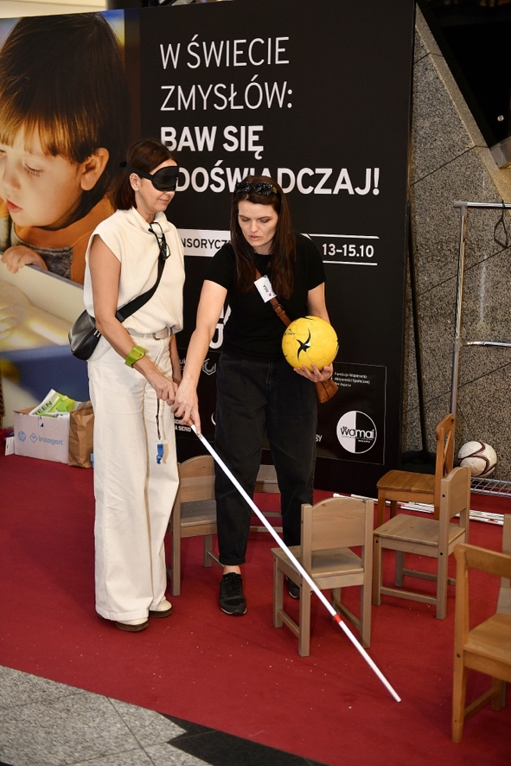
Agencja PR Inspiration została partnerem wydarzenia
i zajmuje się obsługą medialną akcji, która trwa do 21 października. Sensorycznie i na serio to oddolna inicjatywa społeczna organizowana przez grupę ludzi, którym zależy na poprawie i zmianie życia osób ze szczególnymi potrzebami poprzez działania: warsztaty, panele mentorskie, mentoring, maratony projektowania i programowania oraz wydarzenia towarzyszące. W tym roku dedykowana jest osobom niewidomym lub słabowidzącym. Angażując się w takie wydarzenie chcemy nie tylko pomóc osobom wykluczonym, lecz również zwrócić uwagę na problemy z jakim się borykają. Wystarczy zamknąć oczy i od razu uświadamiamy sobie, żewykonanie najprostszej czynności wymaga ogromnego wysiłku - mówi Karina Grygierek prezes PR Inspiration. Cieszymy się, że oprócz mediów, również nasi klienci zdecydowali się wesprzeć to wydarzenie – dodaje Karina Grygierek. Organizatorami są Magdalena Dydyszko, na co dzień Koordynator ds. dostępności w Urzędzie Komunikacji Elektronicznej oraz Piotr Kowalski Członek Zarządu Stowarzyszenia PDMA Central Europe. Partnerem strategicznym wydarzenia jest Tesco Technology, a współorganizatorem Galeria Krakowska.
Wszystkie eventy wchodzące w skład wydarzenia są darmowe. Więcej informacji znajduje się pod adresem: https://sensorycznieinaserio.org/.
Więcej informacji udziela:
Marta Grzyb
Account manager
PR Inspiration
Pl. Wolnica 13/14
31-060 Kraków
tel. 12 430 70 25
kom. 730 190 230
www.prinspiration.pl
www.facebook.com/prinspiration

